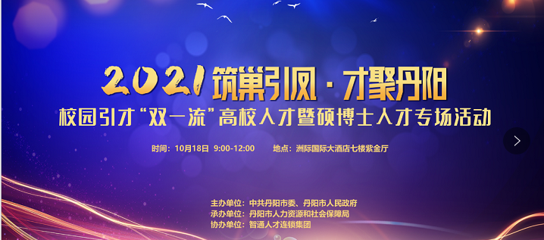
2021年“筑巢引凤 才聚丹阳”校园引才高校人才暨硕博士人才专场活动

为深入贯彻中央和省、市委决策部署，加快推进创新驱动和人才优先发展战略，积极应对日益激烈的人才竞争，精准宣传推介我市创新创业环境，深入挖掘名校人才科技资源，更大力度集聚优秀青年人才，将于于2021年10月18日赴南京举办“筑巢引凤 才聚丹阳”系列活动，活动期间将举办推介会、专场招聘会对接会等活动。

主办单位：中共丹阳市委、丹阳市人民政府
承办单位：丹阳市人力资源和社会保障局
协办单位：智通人才连锁集团
活动时间：10月18日（周一） 9:00—12:00
活动地点：南京绿地洲际大酒店7楼紫金厅
酒店地址：南京市鼓楼区中央路1号
乘车路线：地铁1号线鼓楼站4A出口向前50米

一、活动内容
（一）宣传推介会
时间：10月18日（周一）9:00—10:00
地点：南京洲际大酒店7楼紫金厅
（二）现场招聘会
时间：10月18日（周一）9:00-12:00
地点：南京洲际大酒店7楼紫金厅

附件：参会单位需求汇总

1.江苏鱼跃医疗设备股份有限公司
招聘岗位：
硬件工程师 3人 专业需求：通信、电子、计算机类专业 学历要求：硕士
软件工程师 3人 专业需求：电子、计算机类专业 学历要求：硕士
测试工程师 5人 专业需求：理工科 学历要求：硕士
结构工程师 2人 专业需求：机械类 学历要求：硕士
市场管培生 10人 专业需求：市场营销、中文、设计类 学历要求：本科及以上
营销管培生30人 专业需求： 不限 学历要求：本科及以上
应聘邮箱 :2355660119@qq.com

2.江苏恒神股份有限公司
招聘岗位：
工艺技术工程师20人 专业要求:化工、高分子材料类、复合材料、纺织工程
学历要求：本硕博
材料研发工程师30人 专业要求:材料类、化工类、高分子材料类、纺织类
学历要求：本硕博
结构设计工程师20人 专业要求:飞行器设计、工业设计 学历要求：本硕博
强度分析工程师15人 专业要求:工程力学、复合材料与工程 学历要求：本硕博
设备自动化工程师人 专业要求:机械设计类、机械制造工艺及自动化类、测控类
学历要求：本硕博
应聘邮箱 :2355660119@qq.com

3、江苏仅一联合智造有限公司
招聘岗位：机械设计工程师10人 专业要求：机械设计制造及其自动化 学历要求：本科及以上
招聘岗位：自动化控制工程师10人 专业要求：自动化 学历要求：本科及以上
招聘岗位：装调服务工程师20人 专业要求：机电一体化 学历要求：本科及以上
应聘邮箱 :2355660119@qq.com

4、江苏爱康润斯生物科技有限公司
招聘岗位：研发工程师5人 专业要求：生物、化学、药学 学历要求：硕士
招聘岗位：海外/国内销售专员10人 专业要求：医学检验、信息化、兽医、动物检疫学历要求：硕士/本科
招聘岗位：海外市场专员5人 专业要求：生物、化学、信息化 学历要求：硕士/本科
应聘邮箱 :2355660119@qq.com

5、丹阳丹耀光学股份有限公司
招聘岗位：光学工程师2人 专业要求：光学/测控仪器/机械类理工科专业
学历要求：硕士/博士
招聘岗位：非球面技术储干6人 专业要求：数学/机械/光学/数控等理工科专业
学历要求：硕士/博士
招聘岗位：光学冷加工技术储干6人 专业要求：机械/光学等理工科专业
学历要求：本科
招聘岗位：机加工技术储干6人 专业要求：数控/机械等理工科专业 学历要求：本科
招聘岗位：检测储干4人 专业要求：测控仪器/机械/光学等理工科专业 学历要求：本科
招聘岗位：外贸专员(技术型)2人 专业要求：理工科专业或国贸 学历要求：本科
招聘岗位：财务专员2人 专业要求：财务、会计、金融等相关专业 学历要求：本科
招聘岗位：行政专员2人 专业要求：人力资源、中文/法律相关专业 学历要求：本科
应聘邮箱 :2355660119@qq.com

6、江苏超力电器有限公司
招聘岗位：电控软件工程师5人 专业要求：电子、电气、通讯等相关专业
学历要求：硕士/博士
招聘岗位：汽车电子硬件5人 专业要求：电子、电气、通讯等相关专业
学历要求：硕士/博士
招聘岗位：电磁兼容工程师5人 专业要求：电子、电气、通讯等相关专业
学历要求：硕士/博士
招聘岗位：电机电磁设计5人 专业要求：电气、自动化、机械、车辆工程等相关专业 学历要求：硕士/博士
应聘邮箱 :2355660119@qq.com

7、明月镜片股份有限公司
招聘岗位：高级研发工程师2人 专业要求：光学、材料学、眼视光、有机化学、高分子材料 学历要求：博士
招聘岗位：研发工程师3人 专业要求：应用化学/有机化学专业/眼科/眼视光/光学设计学历要求：硕士
招聘岗位：行政/运营管理1人 专业要求：工商管理/秘书/行政类专业 学历要求：本科
招聘岗位：工艺工程师1人 专业要求：有机化学 学历要求：本科
招聘岗位：开发工程师1人 专业要求：计算机/应用数学专业 学历要求：本科
招聘岗位：开发工程师1人 专业要求：光学专业 学历要求：本科
应聘邮箱 :2355660119@qq.com

8、江苏力合智能制造产业园发展有限公司
招聘岗位：产业招商岗2人 专业要求：市场营销、电子/国际商务
学历要求：本科及以上
招聘岗位：企业服务岗1人 专业要求：理工科优先
学历要求：本科及以上
招聘岗位：文案策划岗1人 专业要求：新闻、中文、传媒
学历要求：本科及以上
招聘岗位：土建/结构设计岗1人 专业要求：土木工程、结构/建筑工程
学历要求：本科及以上
应聘邮箱 :2355660119@qq.com

9、江苏奇一科技有限公司
招聘岗位：机械设计项目经理2人 专业要求：机械类 学历要求：硕士
招聘岗位：产品研发项目经理2人 专业要求：材料类 学历要求：硕士
招聘岗位：工程师5人 专业要求： 机械、材料 学历要求：本科以上
应聘邮箱 :2355660119@qq.com

10、泰格运控（江苏）技术有限公司
招聘岗位：研发工程师2人 专业要求：电机设计 学历要求：本科
招聘岗位：结构工程师2人 专业要求：机械设计 学历要求：本科
招聘岗位：测试工程师2人 专业要求：机电，自动化 学历要求：本科
应聘邮箱 :2355660119@qq.com

11、江苏淘镜有限公司
招聘岗位：疏水涂层工程师1人 专业要求：化学 学历要求：硕士及以上
招聘岗位：高分子材料工程师1人 专业要求：高分子材料与工程/化学
学历要求：硕士及以上
招聘岗位：真空镀膜工程师1人 专业要求：高分子/化工/机械相关
学历要求：硕士及以上
应聘邮箱 :2355660119@qq.com

12、江苏新丽源南亚新材料有限公司
招聘岗位：研发技术员3人 专业要求：无机硅酸盐（无机非金属材料工程）
学历要求：本科及以上
招聘岗位：项目技术员5人 专业要求：土木工程、建筑系
学历要求：本科及以上
招聘岗位：生产管理储备5人 专业要求：工业工程、安全工程、电气自动化、机电一体化等 学历要求：本科及以上
招聘岗位：区域经理3人 专业要求：市场营销、电子商务、工商管理等
学历要求：本科及以上
应聘邮箱 :2355660119@qq.com

13、江苏沃得集团
招聘岗位：研发工程师50人 专业要求：机械类/自动化
学历要求：本科、硕士
招聘岗位：工艺工程师20人 专业要求：金属材料 学历要求：本科、硕士
招聘岗位：海外管培生10人 专业要求：不限 学历要求：本科、硕士
招聘岗位：财务管理 10人 专业要求：会计 学历要求：本科、硕士
应聘邮箱 :2355660119@qq.com

14、丹阳市裕桥精密元件有限公司
招聘岗位：材料工程师1人 专业要求：材料工程 学历要求：本科及以上
应聘邮箱 :2355660119@qq.com

15、江苏乐能电池股份有限公司
招聘岗位：研发6人 专业要求：无机化学 学历要求：博士/硕士
招聘岗位：实验室分析3人 专业要求：化学 学历要求：本科
招聘岗位：EHS 1人 专业要求：环境 学历要求：本科
招聘岗位：总经理助理2人 专业要求：不限 学历要求：本科
招聘岗位：区域销售经理5人 专业要求：不限 学历要求：本科
应聘邮箱 :2355660119@qq.com

16、诺得物流股份有限公司
招聘岗位：技术管培生5人 专业要求：计算机类
学历要求：本科
招聘岗位：运营管培生3人 专业要求：不限
学历要求：本科
招聘岗位：前端开发工程师2人 专业要求：计算机类
学历要求：本科
招聘岗位：后台开发工程师（.NET/JAVA）2人 专业要求：计算机类
学历要求：本科
招聘岗位：移动开发（IOS/ANDROID）2人 专业要求：计算机类
学历要求：本科
应聘邮箱 :2355660119@qq.com

17、圣象实业（江苏）有限公司
招聘岗位：机械工程师1人 专业要求：机械自动化 学历要求：本科
招聘岗位：电气工程师2人 专业要求：电气自动化 学历要求：本科
招聘岗位：室内设计师1人 专业要求： 室内设计 学历要求：本科
招聘岗位：品质储备3人 专业要求：质检类、化工类 学历要求：本科
招聘岗位：产销储备2人 专业要求：统计、会计类 学历要求：本科
招聘岗位：仓储储备2人 专业要求：统计类、物流管理类
学历要求：本科
应聘邮箱 :2355660119@qq.com

18、江苏新通达电子科技股份有限公司
招聘岗位：嵌入式软件工程师8人
专业要求：软件工程/电子信息
学历要求：本科及以上
招聘岗位：硬件工程师8人
专业要求：硬件工程/电子信息
学历要求：本科及以上
招聘岗位：软件测试工程师8人
专业要求：软件工程/电子信息
学历要求：本科及以上
招聘岗位：客户质量工程师5人 专业要求：工科类
学历要求：本科
招聘岗位：供应商质量工程师5人 专业要求：工科类
学历要求：本科
招聘岗位：项目经理5人 专业要求：信息工程学院、机械工程、电气工程、模具技术、车辆工程专业
学历要求：本科
应聘邮箱 :2355660119@qq.com

19、江苏飞达控股集团有限公司
招聘岗位：炼钢工程师20人 专业要求：冶金、机械、材料或理工类
学历要求：本科及以上
招聘岗位：精整、精炼工程师10人专业要求：冶金、机械、材料或理工类
学历要求：本科及以上
招聘岗位：炼铸工程师10人 专业要求：冶金、机械、材料或理工类
学历要求：本科及以上
招聘岗位：电气工程师10人 专业要求：电气、电力类
学历要求：本科及以上
招聘岗位：安环工程师5人 专业要求：安全、环保类专业
学历要求：本科及以上
招聘岗位：销售工程师10人 专业要求：营销、理工科专业
学历要求：本科及以上
招聘岗位：董事长助理2人 专业要求：文科类专业
学历要求：本科及以上
应聘邮箱 :2355660119@qq.com

20、江苏图南合金股份有限公司
招聘岗位：冶炼技术岗16人 专业要求：金属材料与热处理、冶金工程相关专业
学历要求：本科、硕士、博士
招聘岗位：型材技术岗4人 专业要求：材料成型相关专业
学历要求：本科、硕士
招聘岗位：铸造技术岗8人 专业要求：材料成型铸造方向、模具设计与制造相关专业 学历要求：本科、硕士、博士
招聘岗位：机械、电气工程师6人 专业要求：机械、机电一体、自动化等相关专业 学历要求：本科、硕士
招聘岗位：无损探伤6人 专业要求：无损检测、应用物理、金属材料等理工类专业
学历要求：本科
招聘岗位：理化检测6人 专业要求：化学、化学分析或金属材料相关专业 学历要求：本科
应聘邮箱 :2355660119@qq.com

21、冈田精机丹阳有限公司
招聘岗位：研发机械工程师6~10人 专业要求：机械设计
学历要求：本科及以上
应聘邮箱 :2355660119@qq.com

22、江苏文光车辆附件有限公司
招聘岗位:博士后1人
专业要求：自动化控制
学历要求：博士
招聘岗位:博士后1人
专业要求：机械工程
专业要求：博士
应聘邮箱 :2355660119@qq.com

23、天工国际有限公司
招聘岗位:高速钢技术工程师5人
专业要求：材料成型与冶金工程
学历要求：研究生
招聘岗位:模具钢技术工程师5人
专业要求：材料成型与冶金工程
学历要求：研究上
招聘岗位:粉末冶金工程师5人
专业要求：粉体材料相关专业
学历要求：研究生以上
招聘岗位:切削刀具工程师3人
专业要求：机械加工
学历要求：研究生
应聘邮箱 :2355660119@qq.com

24、恒宝股份有限公司
招聘岗位:管培生5人
专业要求：理工科
学历要求：本科
招聘岗位:软件开发6人
专业要求：计算机相关专业
学历要求：本科
招聘岗位:工艺技术工程师3人
专业要求：电子、印刷或理工科
学历要求：本科
招聘岗位:营销经理5人
专业要求：不限
学历要求：本科
招聘岗位:技术顾问1人
专业要求：理工类
学历要求：博士
应聘邮箱 :2355660119@qq.com

25、江苏天宏智能装备有限公司
招聘岗位:机械工程师5人
专业要求：机电一体化/机械制造与自动化
学历要求：本科/硕士
招聘岗位:电气工程师（自动化工程师）5人
电气自动化/机电一体化
学历要求：本科/硕士
应聘邮箱 :2355660119@qq.com

26、江苏鼎泰工程材料有限公司
招聘岗位:工艺技术设计及控制1人
专业要求：机械工程
学历要求：本科
招聘岗位:热处理工艺设计1人
专业要求：金属热处理
学历要求：硕士
招聘岗位:冶炼工艺设计2人
专业要求：材料工程
学历要求：博士
应聘邮箱 :2355660119@qq.com

27、江苏省丹阳高级中学
招聘岗位：高中语文教师、高中数学教师、高中英语教师、高中物理教师、高中化学教师、高中生物教师、高中地理教师
学历要求：本科及以上学历
专业要求: 不限
应聘邮箱 :2355660119@qq.com

28、丹阳谊善车灯设备制造有限公司
招聘岗位：光学工程师、2人 专业要求：光学、物理等 学历要求:本科及以上
招聘岗位：结构工程师、5人 专业要求：设计、物理等 学历要求:本科及以上
招聘岗位：质量工程师、2人 专业要求：不限 学历要求:本科及以上
招聘岗位：工艺工程师、2人 专业要求：不限 学历要求:本科及以上
招聘岗位：生产工程师、5人 专业要求：不限 学历要求:本科及以上
应聘邮箱 :2355660119@qq.com

29、丹阳市中医院
招聘岗位：骨伤科医师、肺病科医师、普外科医师
应聘邮箱 :2355660119@qq.com

30、丹阳市人民医院
招聘科室：
肝胆外科、胃肠外科、甲状腺乳腺外科、神经外科、麻醉科、重症医学科、儿科、中医内科、急诊科、检验科、超声诊断科、肾内科、内分泌科、骨科、儿科、检验科、骨科、胸外科、心内科、呼吸科、消化内科、风湿科、泌尿外科
具体要求见现场海报
应聘邮箱 :2355660119@qq.com

活动报名请添加微信：yc18805165707 （备注：姓名-学校-专业-学历）

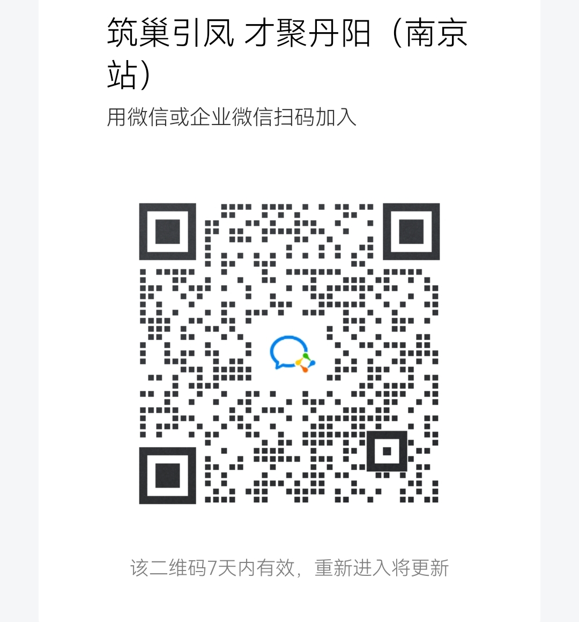

扫一扫加入活动群

